***ИНФОРМАЦИЯ ОБ УЧАСТИИ МБОУ СИМФЕРОПОЛЬСКОГО РАЙОНА В ОСЕННЕЙ СЕССИИ ОНЛАЙН-УРОКОВ И ДОЛ-ИГРЕ***

В I полугодии 2023-2024 учебного года педагоги и обучающиеся МБОУ Симферопольского района приняли участие в проектах ЦБ РФ по финансовой грамотности, а именно в онлайн-уроках и ДОЛ-игре.

Онлайн-уроки по финансовой грамотности организованы специалистами Центрального банка Российской Федерации. Они помогают учащимся разных школ из любой точки России получить равный доступ к финансовым знаниям, предоставляют возможность «живого» общения с профессионалами финансового рынка, способствуют формированию принципов ответственного и грамотного подхода к принятию финансовых решений. Эксперты рассказывают школьникам о личном финансовом планировании, инвестировании, страховании, преимуществах использования банковских карт. Особое внимание уделяется правилам безопасности на финансовом рынке и защите прав потребителей финансовых услуг.

Интеллектуальные соревнования в рамках ДОЛ-игры нацелены на привлечение внимания школьников к необходимости повышения уровня финансовой грамотности в процессе поиска ответов на вопросы многоуровневой сложности. Финансовая грамотность помогает эффективно планировать и использовать личный бюджет, принимать решения на финансовом рынке, исходя из своих интересов, избегать излишней закредитованности, ориентироваться в сложных финансовых инструментах и услугах, распознавать угрозы и снижать риски мошенничества со стороны потенциально недобросовестных участников рынка.

***В осенней сессии, которая проходила с 19 сентября по 16 декабря 2023 года, «Онлайн-уроки» приняло участие 40 школ района (100%), общее количество участников – 2387 человек. В проекте Банка России «ДОЛ-игра» - 39 школ (100%), общее количество участников – 1761 человек.***

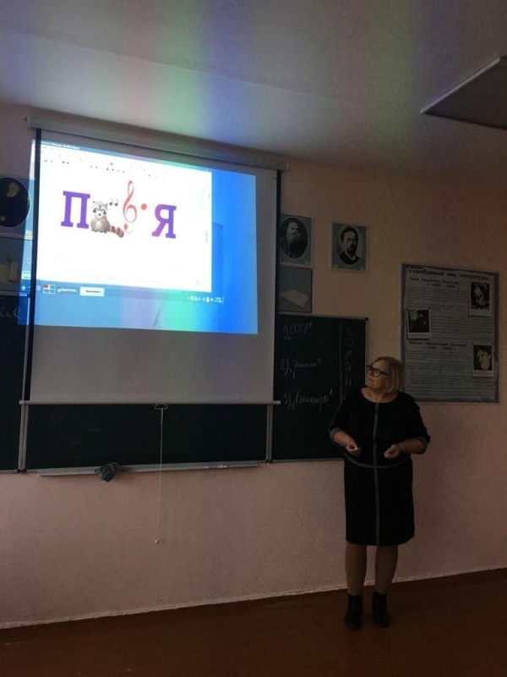

МБОУ «Винницкая школа». ДОЛ-игра «Финансовые ребусы» (<https://vinschool.uo-simf.ru/item/1000536>)

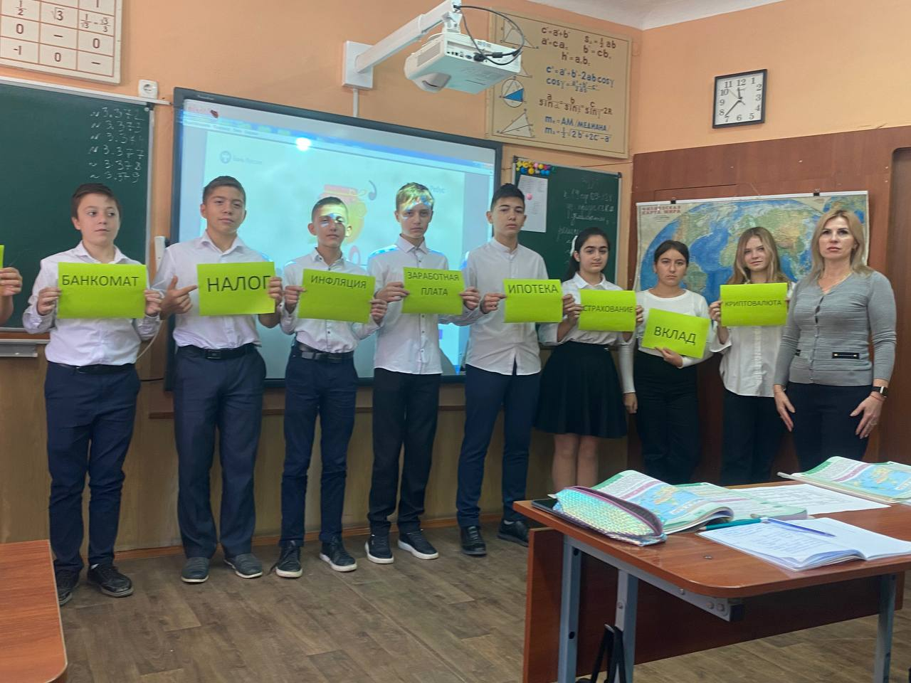

МБОУ «Гвардейская школа № 1». ДОЛ-игра «Финансовые ребусы» (<https://1gvardeiskaya.crimeaschool.ru/news/13266>)